Тема: Обробка подій і зміна властивостей об'єктів на Web-сторінці.
Мета: Вивчення засобів і можливостей мови JavaScript для обробки подій на Web- сторінці з метою динамічної зміни властивостей її об'єктів.
Індивідуальне завдання: по першій події змінити всі властивості об'єкту і по другій події їх відновити.
№ | Объект | 1-е событие | 2-е событие
5 | Элемент таблицы | onContextmenu | onDblclick

Код сторінки:
<html>
<head>
<script>
function change()
{
document.all("CHNG_ID").align = "center";
document.all("CHNG_ID").bgcolor = "#00ff00";
document.all("CHNG_ID").bordercolor = "#00ff00";
document.all("CHNG_ID").height = "70%";
document.all("CHNG_ID").nowrap = true;
document.all("CHNG_ID").valign = "top";
document.all("CHNG_ID").width = "20%";
}
function restore()
{
document.all("CHNG_ID").align = "right";
document.all("CHNG_ID").bgcolor = "#00ff00";
document.all("CHNG_ID").bordercolor = "#00ff00";
document.all("CHNG_ID").height = "35%";
document.all("CHNG_ID").nowrap = false;
document.all("CHNG_ID").valign = "bottom";
document.all("CHNG_ID").width = "50%";
}
</script>
<title>Лабораторная работа №10 Борисов А.П. КИТ 35</title>
</head>
<body bgcolor="#E8FFFF">
<h1 style="text-align:center; color:#004040;font-weight:bold">Обработка событий</h1>
<br>
<table border=1 width="100%" height="75%">
<tr>
<td>text1</td>
<td>text2</td>
<td id="CHNG_ID" oncontextmenu="change()" ondblclick="restore()" bgcolor="#FBF0DB">Change</td>
</tr>
<tr>
<td>text4</td>
<td>text5</td>
<td>text6</td>
</tr>
</table>
</body>
</html>

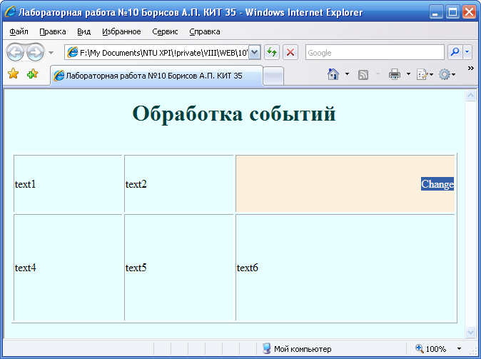
Рис.1 Зображення сторінки у браузері.

Висновок: у ході лабораторної роботи вивчив засоби і можливості JavaScript для обробки подій на Web-сторінці.

